

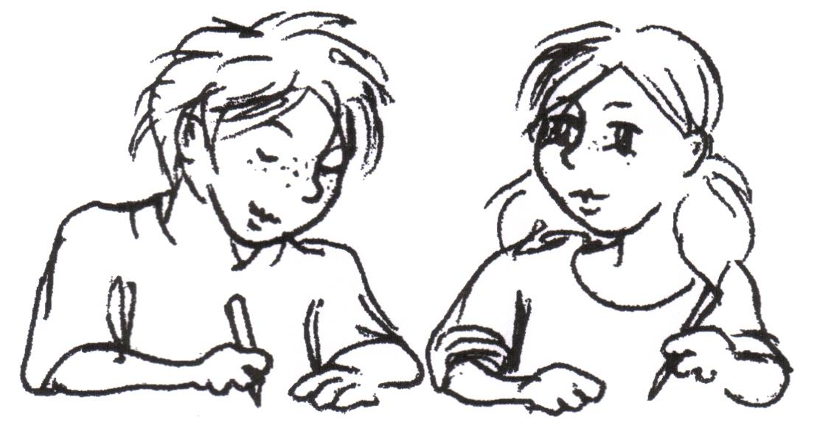

Name: _______________ Vorname: ____________________

Klasse: _______________ Datum: ____________________

**Du hörst gleich eine kurze Geschichte. Diese wirst du nur einmal hören.**

**Bevor es losgeht, lies dir die Aufgaben 1 bis 7 durch.**

**Teil A: Aufgaben zum Hörtext**

1. Wie heißt der Junge in dieser Geschichte?

_________________________________

1. Welche besonderen Eigenschaften hat er?

Kreuze die richtigen Antworten an.

□ Er kann den Wolken zuflüstern.

□ Er kann Pflanzen wachsen hören.

□ Er kann die Sprache der Tiere verstehen.

□ Er kann ein aufziehendes Gewitter riechen.

1. Was hat der Junge gereimt? Ergänze.

„Wolke, Wolke mach mich froh und parke bitte _________________________.“

„Wolke sei doch nicht gemein und gönn‘ mir etwas ______________________.“

1. Der Marder schimpft: „Wer hat schon je Wolken gebraucht!“

Wie denkst du darüber? Begründe mithilfe des Gehörten.

_______________________________________________________________

_______________________________________________________________

_______________________________________________________________

1. Wohin schickt der Junge die Wolken, die nicht erwünscht sind?

_______________________________________________________________

1. Wie kann **am Ende** der Geschichte das Wetter beeinflusst werden?

Kreuze die richtigen Antworten an.

□ Zunge schnalzen

□ Finger schnippen

□ Lieder summen

□ Augen zwinkern

1. Was möchte der Junge später einmal werden? Kreuze an.

□ Wetterforscher

□ Wettervorhersager

□ Wetterfachberatungsmann

□ Wettermoderator

**STOPP!**

**Schließe jetzt das Aufgabenheft.**

**Nach dem Hören löst du alle Aufgaben.**

1. Sortiere die folgenden Wörter nach dem Alphabet und nummeriere sie in der richtigen Reihenfolge.

___ Wolke ___ Wetter ___ Wind ___ wehen ___ Wasser

1. Bilde je ein verwandtes Adjektiv. Schreibe fehlerfrei.

Wind - _______________________

Regen - _______________________

Wolke - _______________________

1. Warum wird das Wort **Wetterregel** mit zwei **r** geschrieben? Begründe.

_______________________________________________________________

_______________________________________________________________

1. Suche die **vier** Fehler. Schreibe die Wörter richtig auf. Nutze die Linien darüber.

_______________________________________________________________

Nina sizt am Fenster. Am Himel entdeckt sie einige dike Wolken.

_______________________________________________________________

Das Wetter wirt also nicht schön.

1. Warum wird das unterstrichene Wort einmal **groß** und einmal **klein** geschrieben? Begründe mit deinem Wissen über Wortarten.

In der Geschichte empört sich die Amsel über die aufziehenden Wolken:

*Da wird es ja meinen Kleinen im Nest ganz kalt.*

*Die kleinen Amseln werden frieren.*

_____________________________________________________________________________________________________________________________________________________________________________________________

**Teil B: Aufgaben zum Lesetext**

**Lies den Text und löse die folgenden Aufgaben.**

**Bauernregeln**

*Wenn Schwalben niedrig fliegen, wird man Regenwetter kriegen.*

Du hast gerade einen Text über einen „Wolkenflüsterer“ gehört.

Es klingt natürlich verlockend, das Wetter selbst bestimmen zu können. Leider können wir es jedoch nicht beeinflussen, aber wir können es beobachten, und das haben schon die Menschen vor 2000 Jahren gemacht.

Obwohl sie damals keine modernen Geräte zum Messen hatten, konnten sie das Wetter gut vorhersagen. Sie beobachteten ganz genau den Himmel, die Pflanzen oder das Verhalten der Tiere. Diese Beobachtungen, die von einer Generation zur nächsten weitergegeben wurden, sind uns als „Bauernregeln“ oder „Wetterregeln“ bekannt.

Da ein großer Teil der Bevölkerung noch nicht schreiben konnte, hat man viele Wetterbeobachtungen und Wetterregeln in Reimform verfasst. So konnte man sich diese besser merken und weitergeben. In vielen verschiedenen Berufen, wie zum Beispiel bei den Bauern oder den Schäfern, hing der Lebensunterhalt vom Wetter und der Wetter-entwicklung ab.

Nach diesen Vorhersagen wurde die Arbeit auf dem Feld wie die Aussaat oder die Ernte geplant.

Heute haben Wetterforscher mit modernen Programmen am Computer heraus­gefunden, dass viele dieser alten Regeln wahr sind.



1. Kreuze an.

|  |  |  |
| --- | --- | --- |
|  | **Richtig** | **Falsch** |
| Viele Bauernregeln sind heute nicht mehr gültig. |  |  |
| Bauernregeln nützten nur den Bauern. |  |  |
| Früher beobachteten die Menschen Pflanzen, Tiere und den Himmel, um das Wetter vorherzusehen. |  |  |
| Auch ohne moderne Messgeräte konnten die Menschen das Wetter vorhersagen. |  |  |

1. Begründe, warum viele Bauernregeln in Reimform verfasst wurden.

_____________________________________________________________________________________________________________________________________________________________________________________________

1. Bilde aus jeder der unterstrichenen Stellen ein zusammengesetztes Substantiv, welches in den Text passt. Schreibe fehlerfrei.

1. Messgeräte____________________

2. _____________________________

3. _____________________________

*Feuchter Mai bringt Glück herbei.*

16.

Was bedeutet diese Bauernregel?

____________________________________________________________________________________________________________________________________________________________________________________________________________________________________________________________

**Nutze das Wörterbuch zur Kontrolle.**